第十七届粮洽会
参会人员申报嘉宾证系统使用说明

登录海创会官网（https://www.fujian618.org.cn/）点击“证照系统”，点击“活动报名”查看相关活动信息，同时邀请的参会人员可在该活动下报名办理嘉宾证，如需办贵宾证的职务请写正厅，系统自动升为贵宾证。填写相关信息后提交，等待组委会审核。具体流程截图如下：
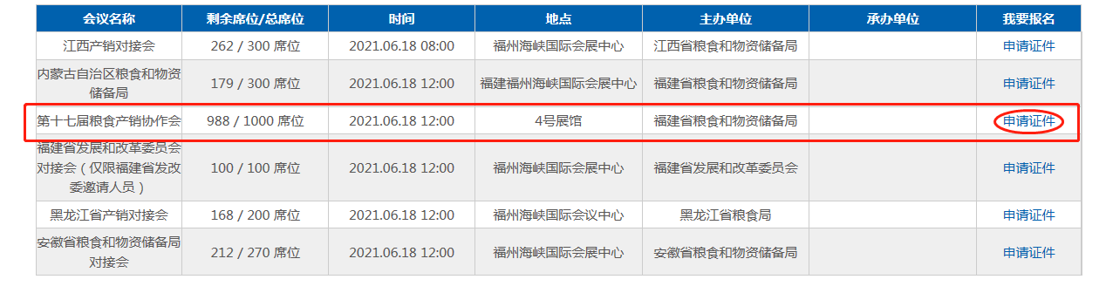
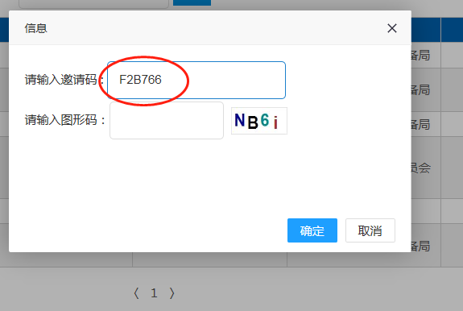

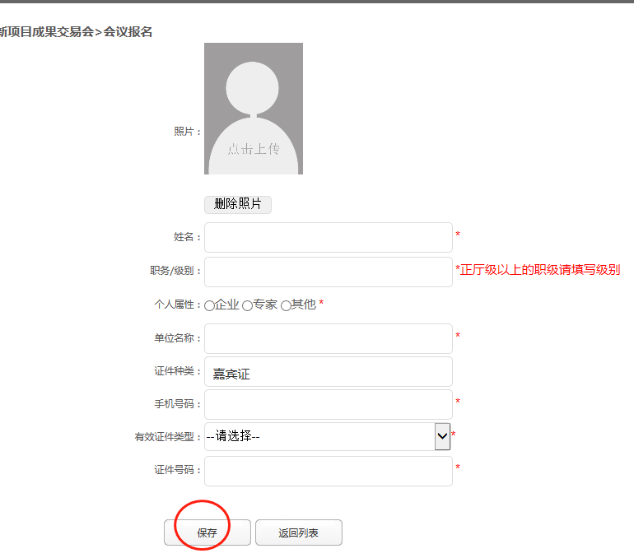
按以上流程填报保存即可。
证件系统填报截止时间为：2021年6月5日。
证件系统技术咨询：刘秀凤 手机：15960103031

